

Actividad #4
AWS Serverless

UNIVERSIDAD DE SAN CARLOS DE GUATEMALA
FACULTAD DE INGENIERÍA EN CIENCIAS Y SISTEMAS

5.1 | DEFINICIÓN DE CONCEPTOS

Definición 5.1.1
Arquitecturas Serverless

Definición 5.1.2
Funciones como Servicio en AWS

5.2 | COMPETENCIA(S) DEL EJEMPLO A IMPARTIR

Competencia 5.2.1
Desarrolla aplicaciones serverless simples utilizando AWS Lambda y Azure Functions para procesar eventos y ejecutar la lógica de los negocios

Competencia 5.2.2
Aplica principios básicos de ingeniería a través de conceptos de Cloud Computing para el desarrollo de aplicaciones básicas

Competencia 5.2.3
Desarrollar una aplicación básica para el consumo de funciones como servicios.

5.3 | SOFTWARE O MATERIALES NECESARIOS

Descripción
Crear una función Lambda para la carga de archivos hacia S3 mediante una función como servicio.

Herramientas
- AWS IAM
- AWS Lambda

- Crear un usuario IAM para el uso de Lambda y S3
- Crear un bucket de S3
- Copiar el archivo politica.txt hacia la política del bucket.
- Ingresar al servicio de Lambda.
- Dar click en “Crear Función”.
- Seleccionar “Crear desde cero”.
- Asignar un nombre a la función.
- Elegir python para el lenguaje de programación y crear la función.
- Abrir el repositorio oficial del laboratorio con el código correspondiente: https://github.com/Seminario1-lab/Actividades-Lab/tree/main/Lambda-S3
- Copiar el código de funcion-lambda.py hacia la función de lambda.
- Cambiar lo necesario para acceder al bucket recién creado.
- Ejecutar la función, consumir el endpoint generado y usar la plantilla con nombre de solicitud.txt para cargar el archivo.
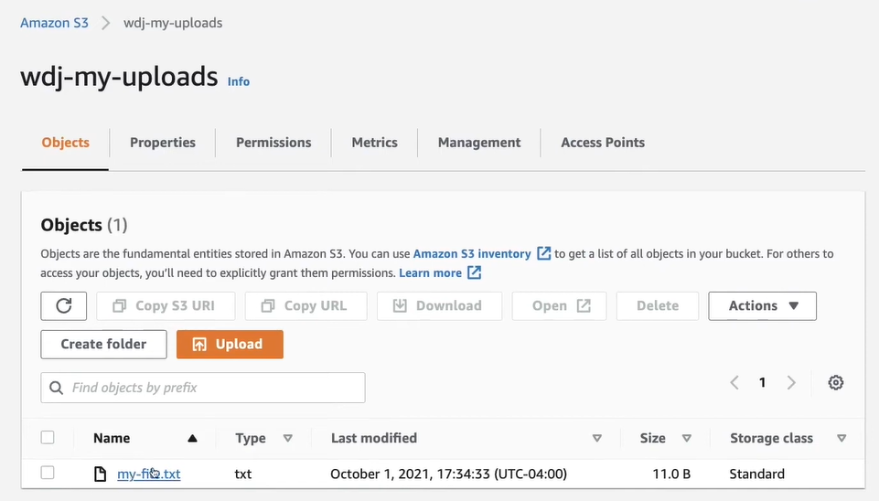
5.4 | EJERCICIOS EN CLASE

Descripción
Crear una función Lambda para la carga de una imagen hacia S3 mediante una función como servicio.

Entrega
Entrega de capturas en un PDF en Uedi o Classroom según la situación de la plataforma.

5.5 | VALORES Y ACTITUDES

Aplicación de Valores
- Entregas a tiempo: Cada estudiante debe hacer entrega de su tarea en la fecha y horario establecido sin atrasos, cualquier entrega fuera del mismo tendrá nota de 0.
- Honestidad: Cada estudiante realiza de manera propia la actividad, sin realizar copias o falsificando la evidencia.

